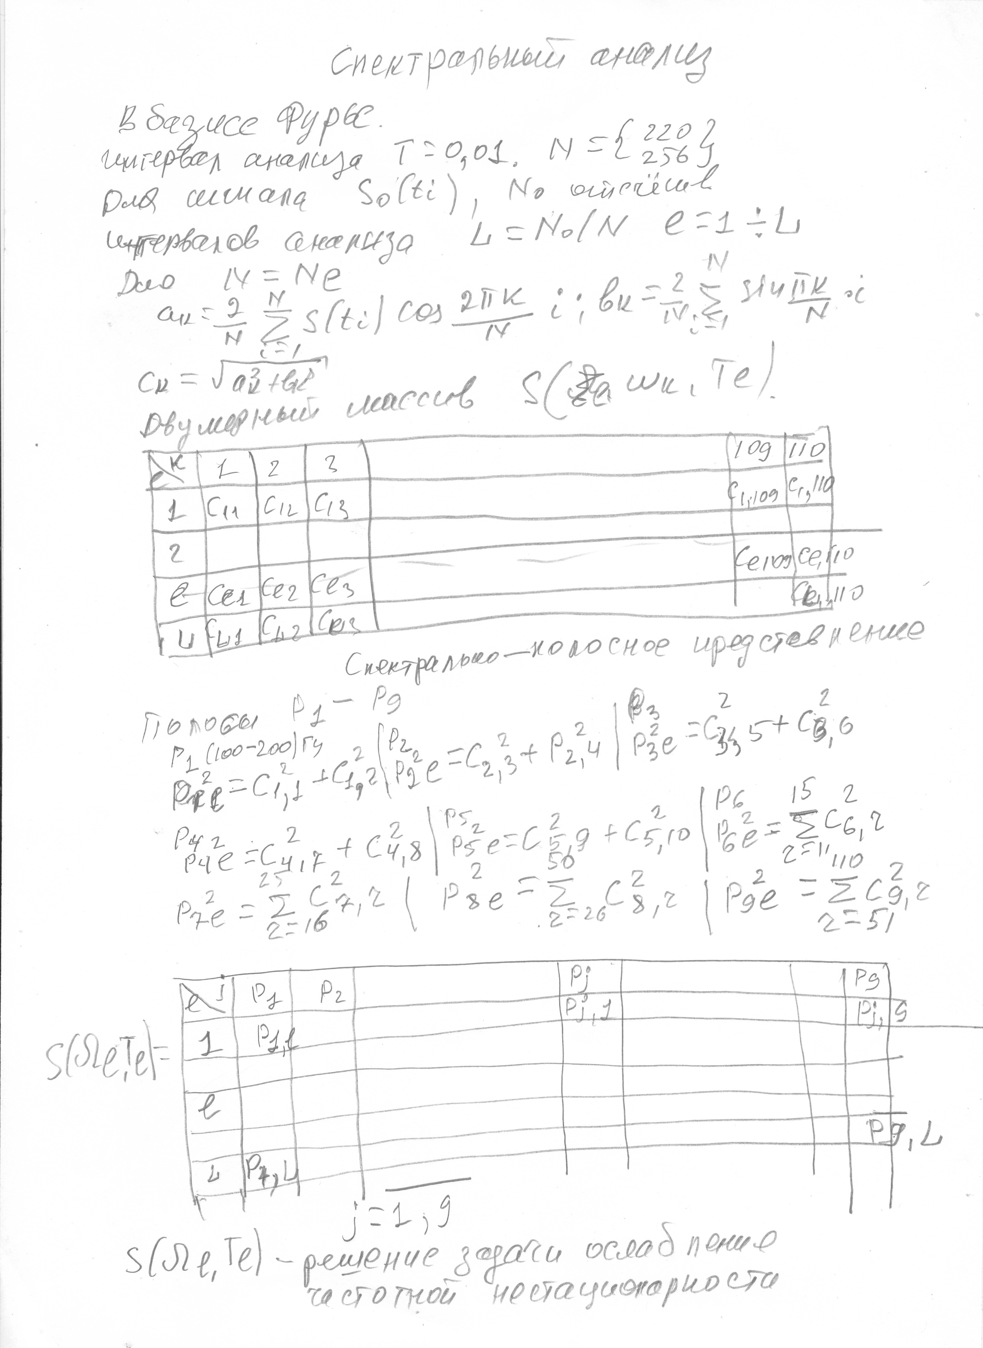

5) Низкочастотная фильтрация [70]
Низкочастотные фильтры строятся для реализации скользящего среднего с параметрами усреднения, соответствующими частоте среза и крутизне спадающего участка частотной характеристики фильтра, с помощью симметричного набора коэффициентов вида
y_{n}=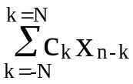, (c_{k} =c_{-k}), (2.20)
c_{k}=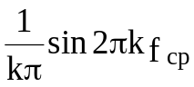, c₀=2f_{cp}, 0<f_{cp}≤0.5, (2.21)
где с_{k} − коэффициент фильтра, f_{cp} − частота среза фильтра.
Для заданных c_{k} передаточная функция низкочастотного фильтра имеет вид
H(f)=2f_{cp}+2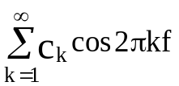. (2.22)
Для практических целей достаточно взять N-1 член суммы (2.22)
H(f)=2f_{cp}+2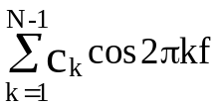. (2.23)
Для уменьшения явления Гиббса (пульсации передаточной функции) каждый коэффициент c_{k} умножается на сигма-фактор, например, для окна Ланцоша
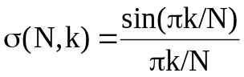. (2.24)
Тогда функция H(f) имеет вид
H(f)=2f_{cp}+2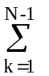[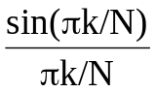] [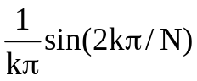]cos2πkf. (2.25)
a c_{k}= [] [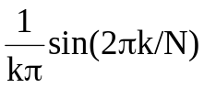]. (2.26)
Для полосового фильтра в (3) надо подставить
c_{k}=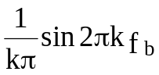-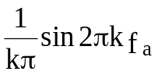, c₀=2(f_{b}-f_{a}), (2.27)
а при f_{b}=0.5 фильтр (2.27) превращается в высокочастотный.
Каждый из столбцов i массива {S_{l,i}} подвергается низкочастотной фильтрации вида (2.20) с параметрами (2.21)-(2.27).

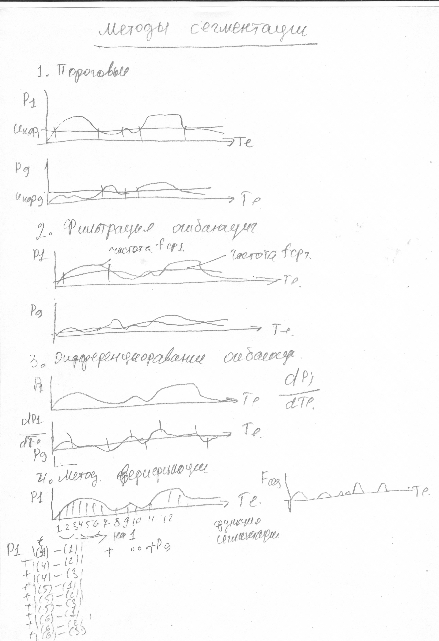\

Вариант функции сегментации слова –шесть—методом верификации

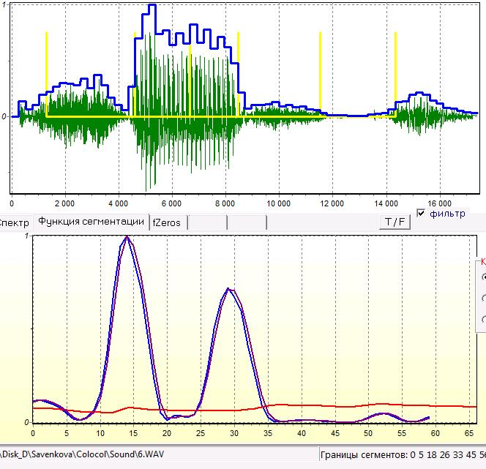

Допустим, каждая эталонная последовательность Y_{k} содержит [y_{k0}(ω),...,y_{ki}(ω),...,y_{km}(ω)] элементов, объединяемых в μ_{k} групп последовательности, каждая группа в эталонной последовательности содержит γ_{j} фонем, j=1÷μ_{k}, входная последовательность X состоит из x₀(ω),...,x_{l}(ω),...,x_{r}(ω) элементов, объединяемых в θ групп последовательности, каждая группа входной последовательности содержит σ_{p} фонем, p=1÷θ. Задача сегментации − определить границ между группами или фонемами. Сегментация речи верификацией на принадлежность элементов [y_{k0}(ω),...,y_{ki}(ω),...,y_{km}(ω)]; [x₀(ω),...,x_{l}(ω),...,x_{r}(ω)] к некоторому классу с близкими параметрами осуществляется по правилу [88; 145]
d=extrem {x_{u}}#{x_{t} }. (5.4.3)
^{u,t}
Граница определяется как
d₁ =max {x_{u}}#{x_{u+Δ}}, (5.4.4)
u=v+δ; v=0, Δ, 2Δ ,...,r-2Δ ; δ=1÷Δ
при условии
T_{seg} >0,2сек, (5.4.5)
где Δ− шаг верификации( в данной работе Δ=3;2;2); # − операция сопоставления (битового в хемминговом или десятичного в Эвклидовом пространствах).
В эвклидовом пространстве
d_{1u}=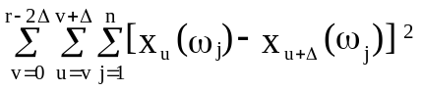, d_{2u} =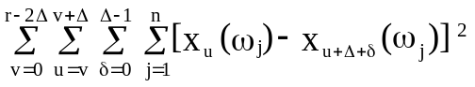.
Если y_{ki}(ω) и x_{l}(ω) − битовые последовательности по ω, то хеммингово расстояние
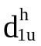=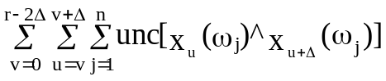, 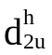=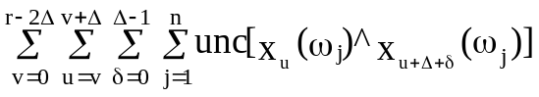,
где unc() − функция несовпадений бит операции “исключающее ИЛИ − ^”.
Верификацию и, соотвественно, сегментацию можно осуществлять на всей длине T_{фр} слова или фразы. Если же вводится несколько этапов сегментации, отличающихся по принципу определения границ, то верификация осуществляется для несегментированных длительных интервалов. При сегментации по групповым признакам могут образоваться длинные сегменты типа Ш-Ш, С-С, Г-Г, С-Г-С, Г-С-Г (Ш − шумный, С − согласный тональный, Г − гласный). Обычно эти сегменты неразделимы по групповым или отдельным признакам, но всегда делятся по совокупности признаков на этапе верификации на сегменты, соответствующие фонемам.
В качестве признака необходимости проверки сегмента на наличие внутренней границы применяется условие (5.4.5). Если внутренней границы нет, то на данном интервале не будет максимума d. Вместе с тем на интервале может быть несколько максимумов. В этом случае выбирается глобальный максимум на интервале T_{seg} и сегмент делится на два новых. Каждый вновь образовавшийся сегмент проверяется по условию (5.4.5) и, если необходимо, делится на две части, реализуя бинарное деление рекурсивной процедурой по правилу (5.4.4) и условию (5.4.5). Для полной сегментации достаточно три рекурсии с шагом Δ=3;2;2 отсчетов.

